Выясняем, обязательно ли заключать договор на обслуживание газового оборудования
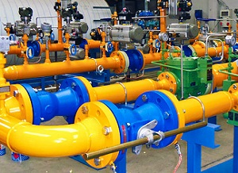
С недавнего времени российское правительство обязало всех граждан заключать договора на обслуживание газового оборудования.
Согласно соглашения газовики должны проводить профилактические проверки исправности газовых приборов и устранять неполадки.

Законодательная база Правительство Российской Федерации Постановление №410 от 14 мая 2013 г.
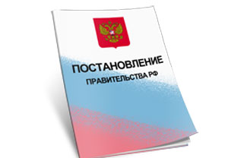
В связи с участившимися случаями аварий в жилых помещениях газовики ждали принятия Правительством закона, обязывающего граждан проводить ежегодные контролирующие проверки внутридомового и внутриквартирного оборудования.
Большинство происходящих аварий можно было предотвратить, если бы неисправности приборов вовремя были замечены специалистами и устранены.
Постановление Правительства РФ № 410 было принято 14 мая 2013 года. Согласно этому документу граждане обязаны заключать договора на обслуживание газового оборудования со специализированными организациями.
Данный Закон фактически переложил ответственность за техническое состояние приборов с газовиков на собственников жилых помещений. А собственники все думают, заключать или нет.
Если же собственники отказываются заключать договор, обслуживающие организации имеют право прекратить в дом или квартиру поставку газа на вполне законных основаниях.

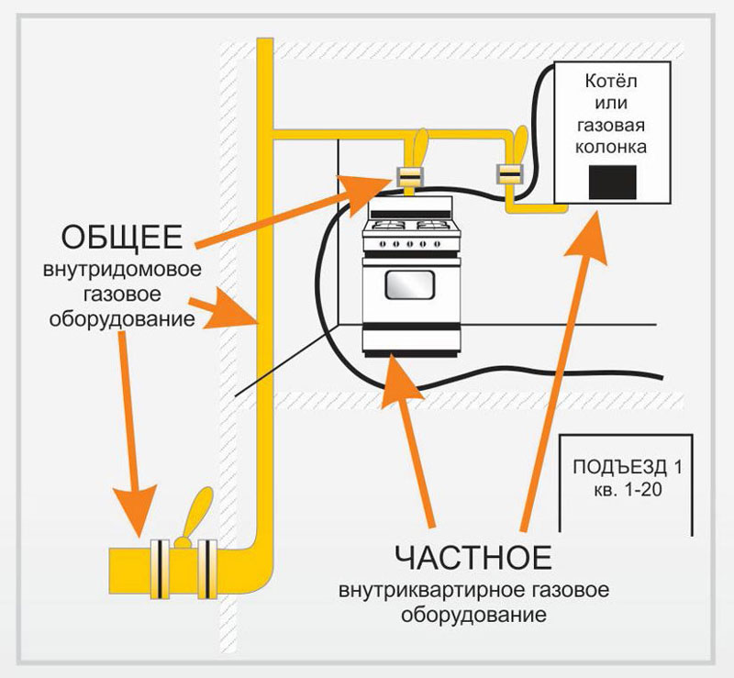

Ответственность за отсутствие документа на техобслуживание
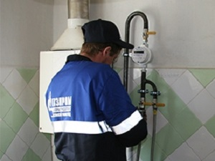
Газ – источник повышенной опасности. Если собственник все еще думает, нужно ли заключать договор, значит, оборудование в его квартире не проверяется на предмет наличия неисправностей.
Особенно опасно непроверенное оборудование в многоквартирном доме, поскольку в случае взрыва или утечки газа может пострадать не только собственник конкретного помещения, но и все жильцы.
Технический осмотр и обслуживание газовых приборов – необходимое условие поставки газа внутрь жилых помещений.
Только после осмотра специалистами можно гарантировать правильную работу приборов и их безопасность. Если такой осмотр не проводится, поставщики могут прекратить доставку газа.
Конечно, остановка поставки произойдёт после направленного в адрес собственника предупреждения. Получив такое предупреждение, вы в любом случае обязаны будете провести проверку и заключить договор на обслуживание.
Инициатором заключения договора должен выступать владелец жилья. Организация только предлагает ему сделать это, а ответственность за заключение полностью лежит на собственнике.

Перечень газового оборудования, подлежащего осмотру

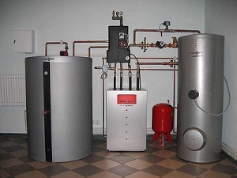
При Проверке и обслуживанию подлежат любые газовые приборы, установленные в квартире, частном и многоквартирном доме.
При этом, всё оборудование, установленное в многоквартирном доме, можно разделить на общедомовое и внутриквартирное:
- Общедомовое: стояки до внутриквартирных кранов и приборов учёта;
- Внутриквартирное: все газовые приборы, расположенные непосредственно в квартире.
Ранее всё оборудование в многоквартирном доме находилось под контролем Управляющей компании (УК), и эта организация отвечала как за ремонт, так и за его техобслуживание.
Договора с газовыми организациями управленцы заключали самостоятельно, без участия собственников помещений. Плата за обслуживание автоматически делилась и включалась в платёжки.
С принятием Постановления в 2013 году зона ответственности Управляющей компании и собственников была чётко разграничена:
- газовые плиты, котлы и водонагреватели – частная собственность граждан, следовательно, они сами должны заключать соглашение на их обслуживание и нести ответственность за их безопасную работу;
- УК отвечает только за общедомовое оборудование, и договор заключается только на него.

Какие организации обслуживают дом?
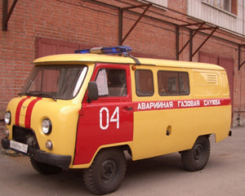
Право на обслуживание газовых приборов имеют исключительно специализированные организации.
В её штате должна быть аварийно-диспетчерская служба.
К таким организациям относятся газораспределительные компании, осуществляющие транспортировку газа непосредственно потребителям и имеющие договор с поставщиками топлива.
Персонал такой организации имеет допуск к работам и проходит соответствующую аттестацию в сроки, регламентируемые подзаконными актами.

Договор на обслуживание
Данный документ является двухсторонним соглашением между собственником жилья и обслуживающей организацией.
Этот документ является типовым и содержит информацию о том, что входит в перечень услуг:
- личные данные владельца жилплощади и адрес помещения;
- наименование и реквизиты счёта обслуживающей организации;
- перечень оборудования, установленного в квартире
- перечень работ и услуг, выполняемых на основании договора;
- сроки документа;
- цена услуги и порядок внесения оплаты.
ВАЖНО. Стоимость договора зависит от типа и количества газовых приборов, установленных в квартире. Плата взимается по прейскуранту организации, и складывается из цен на каждую единицу.

Как работает соглашение сторон?
После подписания и оплаты договора обслуживающая организация проводит проверку и мелкий ремонт всего оборудования в квартире. Работники проводят следующие виды работ:
- соответствие установки оборудования нормативным требованиям безопасности;
- контроль герметичности соединений и целостности частей, подводящих газ к приборам;
- проверка работоспособности приборов, включая работу кранов и задвижек;
- контроль силы тяги вентиляционных труб и каналов;
- инструктаж потребителей по ТБ пользования приборами.
ВАЖНО. В период действия договора устранение утечки газа и герметизация соединений проводится бесплатно. Если обнаружится неисправность работы приборов или какие-либо части выйдут из строя, замены и ремонт их проводится за счёт владельца.

Сроки договора и периодичность проверок
Документ имеет срок действия не менее трёх лет.
Во время действия соглашения обслуживающая организация не реже одного раз в год проводит контролирующую проверку и выдаёт собственнику акт.
В некоторых случаях инициативу берёт на себя УК и заключает соглашение от имени собственников. При такой форме оформления документов плата за обслуживание включается в платёжки за квартиру.

Где можно оформить?
Для заключения договора собственник может обратиться в территориальную или другую выбранную специализированную организацию, в управляющую организацию.
При подписании документа на обслуживание газового оборудования понадобятся документы:
- паспорт,
- номер лицевого счета
Заключение договора на обслуживание газового оборудования – обязанность каждого владельца жилого помещения. Без его наличия контролирующие организации могут прекратить поставки газа в квартиру.
Отказаться от заключения можно только в случае:
- отсутствия поставки газа в конкретное помещение;
- при наличии заключённого общедомового договора.

